Relatie Onderzoek – Handelingsperspectieven – Toekomstagenda - Actieplan
Concept 0.3
16 januari 2020

- Actualisatie Actieplan op basis van Toekomstagenda en corridorbudget

Het programma goederenvervoercorridors heeft de volgende doelen:
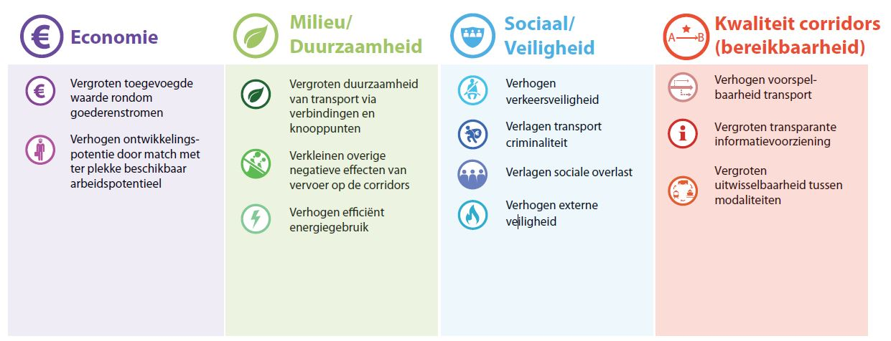
Om deze doelen te halen wordt het huidige Actieplan geactualiseerd. Op basis van de nadere analyse in de handelingsperspectieven worden aan de hand van zeven hoofdmaatregelen de acties geactualiseerd, in de tijd gezet en van budget voorzien in de Toekomstagenda en onderliggend Actieplan.
Besluitvorming hierover is voorzien in de Programmaraad van juni 2020 en het BO-MIRT van 2020.

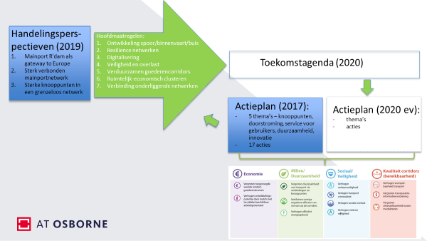

Nadere toelichting

Eindrapport MIRT-onderzoek 2017
Op 22 juni 2017 is het eindrapport van het MIRT-onderzoek naar kansen en belemmeringen voor het optimaliseren van de goederenvervoercorridors Oost en Zuidoost gepresenteerd. Naast een visie en onderliggende doelen hebben de partijen een brede inventarisatie van 78 mogelijke acties in beeld gebracht. Het rapport bevat echter géén actieprogramma met een daarbij behorende governance en financiële inzet.
Daarover hebben partijen in het BO-MIRT van 6 december 2017 afspraken gemaakt in de vorm van het gezamenlijke programma goederenvervoercorridors met onderliggend een Governance- en Actieplan. In de plannen zijn de doelen van het programma op het gebied van economie, milieu/duurzaamheid, sociaal/veiligheid en kwaliteit/bereikbaarheid vastgelegd.

Actieplan met 17 acties
Het Actieplan bevat 17 prioritaire acties, die verdeeld zijn in vijf thema’s:
- Doorstroming
- Service voor gebruikers
- Duurzaamheid
- Innovatie en
- Knooppunten.

Tussen enerzijds het brede onderzoek en anderzijds de concrete acties uit het Actieplan mist een geactualiseerde en verdiepende analyse van de huidige situatie en de toekomstige ontwikkelingen met bijbehorend inzicht in mogelijke keuzes, hun effecten op doelen en bijbehorende maatregelen.

Handelingsperspectieven
De handelingsperspectieven (september 2019) geven hier invulling aan en deze zijn vastgesteld in de programmaraad van 18 juni 2019 en het BO-MIRT van 21 november 2019. De handelingsperspectieven geven focus aan het maken van afspraken over acties die bijdragen aan de doelstellingen. De handelingsperspectieven vormen de koppeling tussen het MIRT-onderzoek met de brede inventarisatie van de 78 mogelijke acties en het Actieplan met de 17 concrete acties, die bijdragen aan de gewenste corridorontwikkeling.

Het uiteindelijke doel is niet een keuze te maken voor één van de handelingsperspectieven, maar te zorgen voor focus, fasering en prioritering in maatregelen en bijbehorende acties. Dit krijgt vorm in de Toekomstagenda voor corridorontwikkeling. In de Toekomstagenda worden maatregelen geprogrammeerd, verdeeld over de korte-, middellange- en lange termijn, met een verdeling van verantwoordelijkheden, rollen èn bekostiging. Onder de maatregelen worden concrete acties benoemd, die een plek krijgen in het Actieplan van het programma.
De maatregelen worden vanuit de corridordoelen – en bijbehorende opgaven ten aanzien van het beter benutten van het economisch potentieel, het verminderen van de druk op ruimte voor bedrijven op bedrijventerreinen, het verminderen van toenemende druk op capaciteit en kwaliteit van de transportnetwerken en het verminderen van de negatieve effecten voor de omgeving - en handelingsperspectieven verder geïnventariseerd.

Bij het inventariseren van maatregelen en onderliggende acties wordt – als werkwijze - uitgegaan van de nadere invulling van zeven hoofdmaatregelen:

1a: lange termijn ontwikkeling spoor
1b: lange termijn ontwikkeling binnenvaart
1c: lange termijn ontwikkeling buisleidingen
1d: lange termijn ontwikkeling weg
2: resilience netwerken
3: digitalisering
4: verbeteren veiligheid en verminderen overlast
5: verduurzamen goederencorridors
6: slim ruimtelijk economisch clusteren
7: verbeteren relatie onderliggende netwerken (onderliggend wegennet en haarvaten binnenvaart)

In de nadere uitwerking worden vanuit de hoofdmaatregelen acties weer geïntegreerd en consistent gemaakt in de Toekomstagenda.

NB. De Integrale Toekomstagenda voor Corridorontwikkeling wordt niet geïsoleerd ontwikkeld. Gedurende de uitwerking worden aanpalend beleid, al in gang gezette ontwikkelingen en relevante regelgeving inzichtelijk gemaakt.

